Пожар в Черёмушках

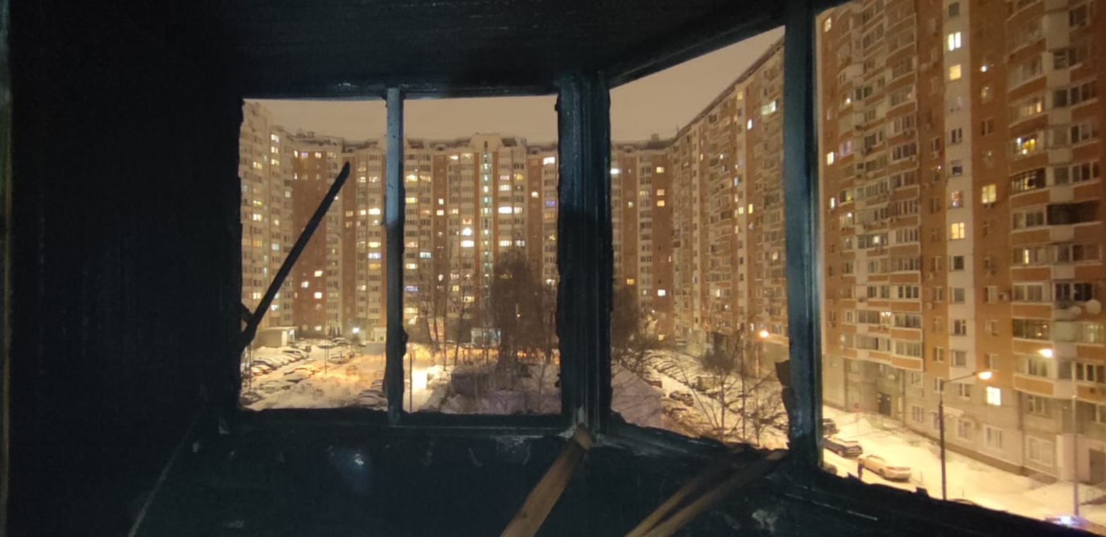

В 21 час 33 минуты, 09.01.2022 года поступила информация о загорании по адресу: ул. Новочеремушкинская, д. 49, к.1

По прибытии дежурного караула 38 ПСЧ под руководством начальника караула Владислава Гермашова, установлено, что на 5 этаже плотное задымление, звенья ГДЗС проверяют вышележащие этажи.
Под руководством оперативного дежурного Руслана Сусметова, с обратной стороны здания установлен подъемный механизм. По подъемному механизму спасено два человека.

Пожар ликвидирован. Происходило загорание личных вещей и мебели на площади 10 кв. метров на балконе, и в одной из комнат 3-х комнатной квартиры на пятом этаже.

Спасено 4 человека.
До прибытия пожарно-спасательных подразделений горящую квартиру самостоятельно покинули 2 человека.

